מדריך למשתמש – האקטון 1
סיירת אנליזה נומרית קבוצה מס' 11
(שלי מירון, איוון רובינסון, אור ממן, סתיו לובל)

ניתוח המאמר:
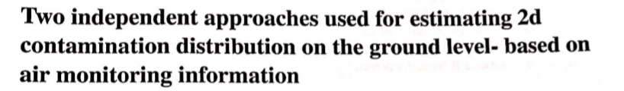
במאמר, אנו נתקלים בבעיה מורכבת שדורשת פתרונות נומרים בכדי להביא אותה לידי מימוש תכנותי.
הבעיה מתארת איזור קרינה שרוצים לבחון, באמצעות הליקופטר עם גלאי/חיישן, שהמטרה שלו למפות
את רמת הקרינה הנבחנת.
הגלאי סורק את שטח ה- NXN המתואר, מגובה מסוים, לפי השיטה הבאה:
השטח מחולק לריבועים בגודל N^2, כאשר כל שטח כזה מוגדר להיות כשטח עם פעילות איזוטופית של
קרינה. מרכז כל "תא" כזה (=ריבוע), יהיה נקודת מרכז התרכזות הקרינה.
היחס בין השטח המזוהם, לכל תא שכזה, ניתן באמצעות סט של משוואות לינאריות, כך שכל נקודת אמצע
בכל תא כזה, יהיה מקדם הפרמטר הנמדד.

